Stampa Allegati
Attraverso questa funzione è possibile ri-effettuare la stampa degli allegati di una revisione elettorale.
Il percorso da seguire è il seguente:
Servizi Demografici ⇒ Elettorale ⇒ Revisioni Storiche ⇒ Stampa Allegati 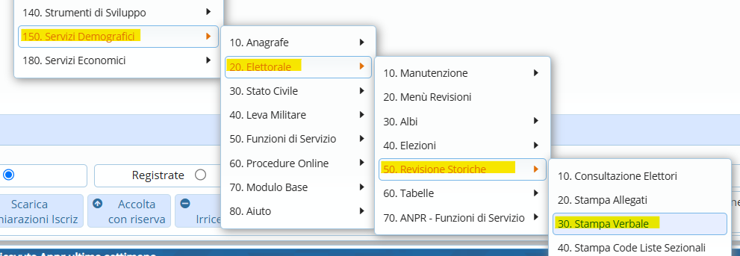
Entrando all'interno, il programma si presenterà come sotto riportato: 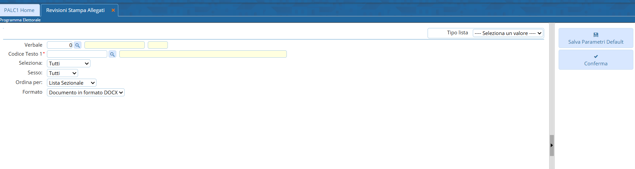
Per effettuare la stampa degli allegati, i campi da valorizzare saranno i seguenti:
1) Tipo Lista Elettorale ⇒ Indicare il tipo di lista elettorale sulla base della stampa degli allegati che si vuol fare (quindi se lista elettorale o lista aggiunta);
2) Verbale ⇒ Il campo del verbale deve essere SEMPRE valorizzato, in quanto senza il programma non effettuerà alcuna stampa;
3) Codice Testo ⇒ Indicare il testo sulla base del tipo di allegato al verbale che si vuole stampare (Allegato al verbale iscrivendi 2 tornata, Allegato al verbale cancellandi 1 tornata ecc…);
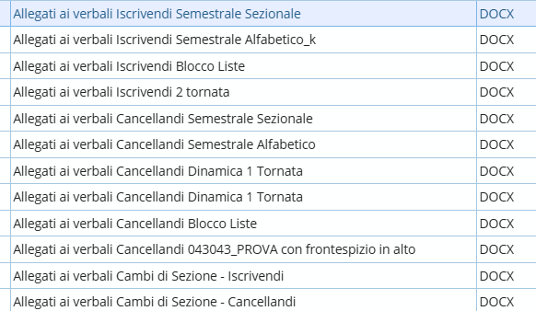
4) Seleziona ⇒ Qui bisognerà indicare i soggetti da stampare, quindi se i cancellandi o iscrivendi o cambi di sezione;
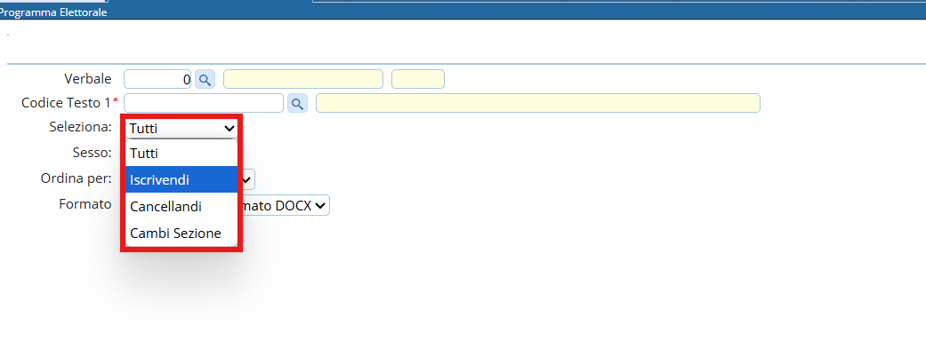
5) Sesso ⇒ Indicare il sesso in base a se si vuole stampare gli allegati dei maschi o delle femmine
Una volta compilati i vari campi, premere “conferma” sulla destra 

